## 教材管理

针对教学过程中教学用书征订的需要，可以允许教师用户进行教学用书的征订。

### 征订教材选用

* + 1. 请依次点击【教学服务】-【教材管理】-【征订教材选用】，点击【指教教材】按钮，在指定教材界面，根据查询勾选所需要的教材，点击【指定】→【确定】→【送审】，完成审核后，即可完成为教学班征订教材选用，如下图征订教材选用页面。

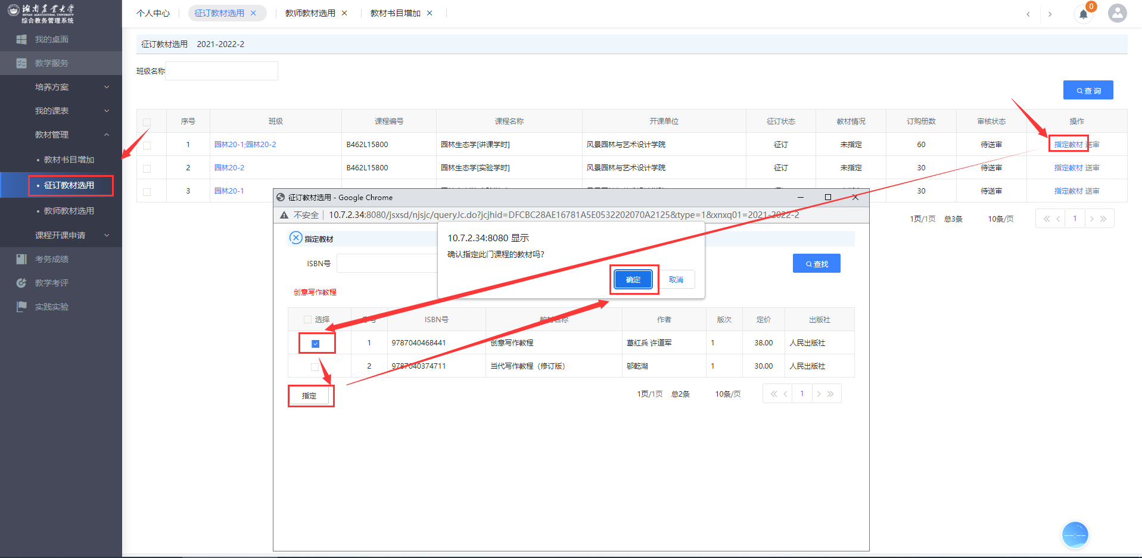

上图为征订教材选用

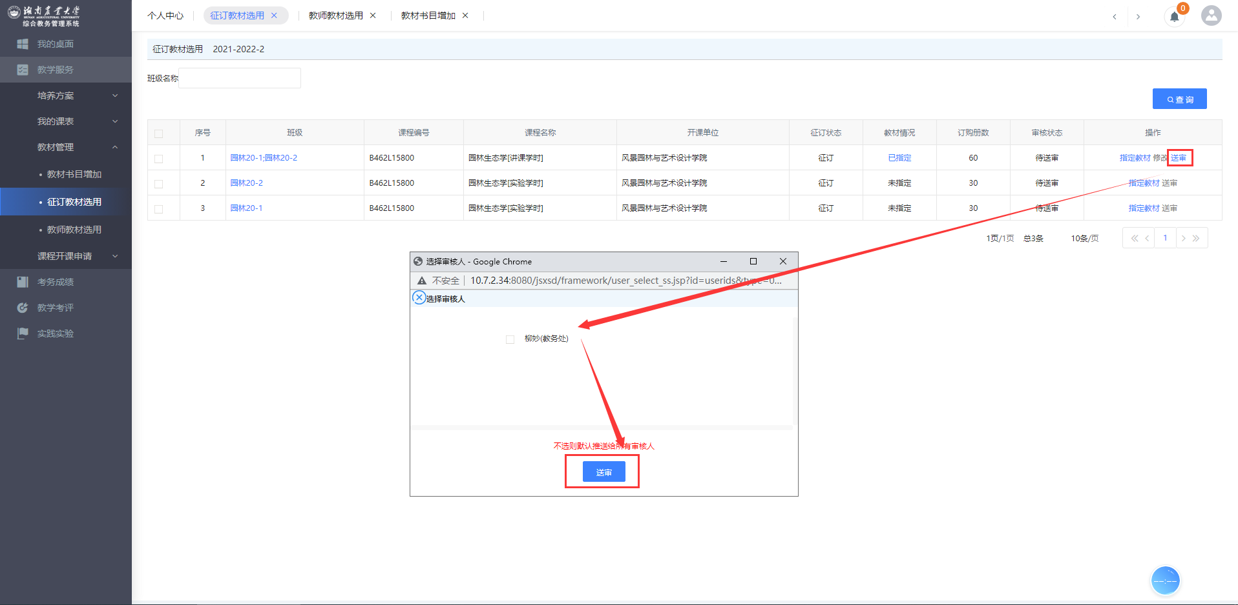

上图为送审操作

### 教材不选用

如该课程无需选用教材。请依次点击【教学服务】-【教材管理】-【征订教材选用】，点击【无需选用】按钮

说明：针对无需选用的课程，该步骤为必须操作的步骤。便于管理人员从系统统计需教材征订情况。

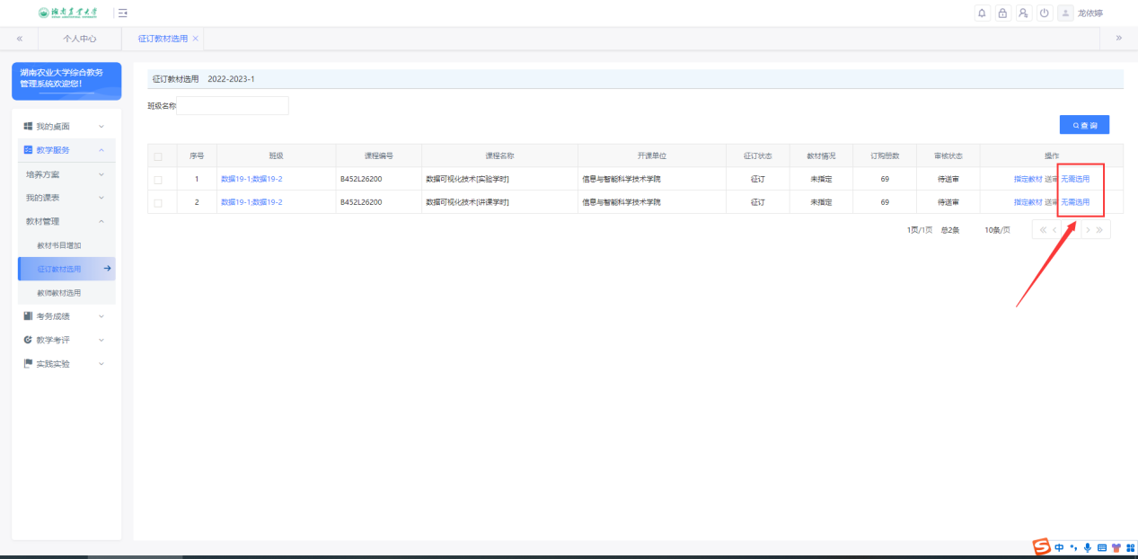

### 教材书目增加

* + 1. 请依次点击【教学服务】-【教材管理】-【教材书目增加】，点击【增加】按钮，对教材信息进行填写。完成填写点击【保存】即可完成教材书目信息增加，如下图所示页面。

说明：教材书目增加，务必保证教材信息的准确性。如编号及教材名称等信息错误，可能会导致无法采购到对应的教材。

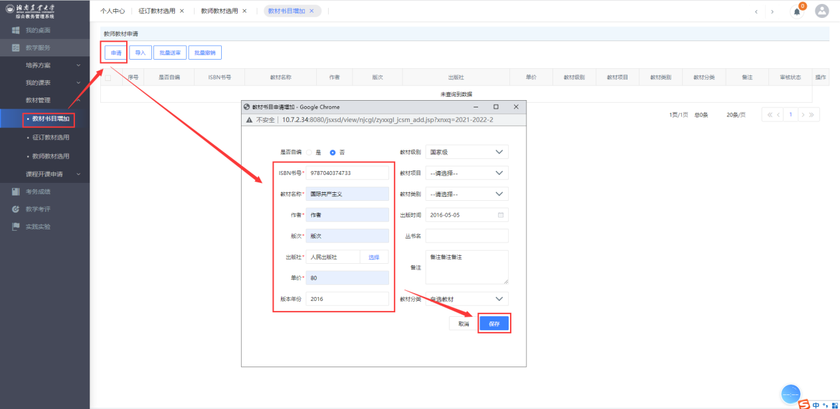

教材书目增加